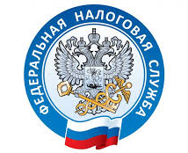

НАЛОГОВАЯ СЛУЖБА
ИНФОРМИРУЕТ

Управлением Федеральной налоговой службы по Приморскому краю 06 апреля 2022 года в 10:00 часов будет проводиться вебинар по теме:
«Меры поддержки бизнеса в 2022 году».
Во время конференции предприниматели узнают, на какие меры поддержки они могут рассчитывать. Участникам расскажут об ограничениях до 01.06.2022 в принятии решений о приостановке операций по счетам, о продлении срока уплаты налога на прибыль организаций, УСН и по другим специальным налоговым режимам, а также озвучат другие меры поддержки, введённые в связи неблагоприятной социально-экономической ситуацией в Российской Федерации.
Спикерами выступят специалисты УФНС России по Приморскому краю: временно исполняющий обязанности заместителя руководителя Ольга Пинчук, начальник отдела обеспечения процедур банкротства Наталья Шмырова, начальник отдела урегулирования задолженности Евгения Павлова, заместитель начальника отдела регистрации и учёта налогоплательщиков Александра Лактюнкина и старший государственный налоговый инспектор отдела налогообложения юридических лиц Юлия Чуль.
Для участия необходимо пройти по ссылке: https://fns25.ktalk.ru/3014941.

